操作说明书（智能楼宇访客系统 buildingos.visitor）

目录
- 引言
  - 1.1 编写目的
  - 1.2 定义
- 系统概述
  - 2.1 系统用途
  - 2.2 软件功能概述
  - 2.3 软件运行环境
- 系统操作使用
  - 3.1 登录与首页
    - 3.1.1 系统登录
    - 3.1.2 系统首页概览
  - 3.2 访客预约管理
    - 3.2.1 访客申请列表
    - 3.2.2 发起访客邀约/预约
    - 3.2.3 草稿箱管理
  - 3.3 访客状态全流程跟踪
    - 3.3.1 待到访管理
    - 3.3.2 已到访签到
    - 3.3.3 团体访客管理（部分到访）
    - 3.3.4 失效与取消管理
    - 3.3.5 异常监控与处理
  - 3.4 访客详情与审计
    - 3.4.1 申请详情查看
    - 3.4.2 访客通行轨迹
    - 3.4.3 访客评价反馈
  - 3.5 统计分析与系统配置
    - 3.5.1 访客数据统计
    - 3.5.2 全局参数设置

1. 引言

1.1 编写目的
本操作说明书旨在详细阐述《智能楼宇访客系统 buildingos.visitor》的功能架构、操作流程及维护方法。文档面向系统的最终用户（包括企业员工、前台接待人员、安保人员）以及系统管理员，提供标准化的操作指引，帮助用户快速掌握从访客邀约、审批、现场核验到离场注销的全流程操作，确保楼宇访客管理的规范化与安全性。

1.2 定义
- 系统/本系统：指《智能楼宇访客系统 buildingos.visitor》。
- 访客单：指包含访客个人信息、来访事由、被访人信息及预计来访时间等要素的电子单据。
- 通行凭证：指访客用于通过门禁闸机的电子媒介，通常为动态二维码、人脸特征或NFC卡片。
- 签到/核验：指访客到达现场后，通过自助机或人工台确认身份并激活通行权限的过程。

2. 系统概述

2.1 系统用途
《智能楼宇访客系统 buildingos.visitor》是专为现代化智慧楼宇和园区打造的数字化访客管理平台。系统取代了传统的纸质登记模式，通过微信小程序、Web端等多渠道实现访客的自助预约与邀请。系统与门禁、梯控、停车场系统深度联动，实现“一次登记、全域通行”，在提升访客接待体验的同时，通过实名制核验和黑白名单机制，有效构建楼宇安全防线。

2.2 软件功能概述
本系统主要包含以下核心功能模块：
- 多渠道预约：支持员工发起邀约和访客自助申请，支持单人及团体预约。
- 智能审批流：可配置多级审批流程，支持即时消息通知（短信/微信/钉钉）。
- 身份核验：集成OCR证件识别、人证比对技术，确保来访人员身份真实有效。
- 通行联动：自动下发门禁二维码或人脸权限，支持电梯派梯和车牌识别联动。
- 全流程状态监控：实时监控访客从未到访、已签到、部分到访到已离开/失效的完整状态。
- 数据统计与审计：提供可视化的访客数据报表，支持通行轨迹追溯与异常行为审计。

2.3 软件运行环境
- 硬件环境：
  - 服务端：推荐配置 8核 CPU，16GB 内存，512GB SSD 存储。
  - 客户端：支持 Windows/macOS 操作系统的 PC 机，建议屏幕分辨率 1920x1080 以上。
  - 外设支持：兼容主流身份证阅读器、访客一体机、二维码扫描枪及人脸识别终端。
- 软件环境：
  - 浏览器：建议使用 Google Chrome 80+、Microsoft Edge 或 Firefox 等现代浏览器。
  - 服务端系统：Linux (Ubuntu 20.04+/CentOS 7+) 或 Windows Server 2019。

3. 系统操作使用

3.1 登录与首页

3.1.1 系统登录
系统采用B/S架构，用户通过浏览器访问指定网址即可进入登录界面。界面设计简洁大气，背景展示楼宇数字孪生效果，突显科技感。
- 操作步骤：
  - 输入系统URL地址，回车加载登录页。
  - 在登录框中输入分配的用户名（Username）和密码（Password）。
  - （可选）勾选“记住密码”以便下次快速登录。
  - 点击“登录”按钮，系统进行身份验证，验证通过后跳转至首页。
- 界面展示：
- 图 3-1 系统登录界面

3.1.2 系统首页概览
登录成功后进入系统首页（Dashboard）。首页作为工作台，聚合了访客管理的核心数据和快捷入口，帮助管理人员一目了然地掌握今日访客动态。
- 功能说明：
  - 数据看板：顶部卡片显示“今日预约人数”、“今日已到访人数”、“当前在园人数”等关键指标。
  - 快捷导航：左侧菜单栏提供“访客申请”、“访客统计”、“访客设置”等功能模块的快速切换。
  - 待办事项：展示当前待审批的访客申请，支持点击直接处理。
- 界面展示：
- 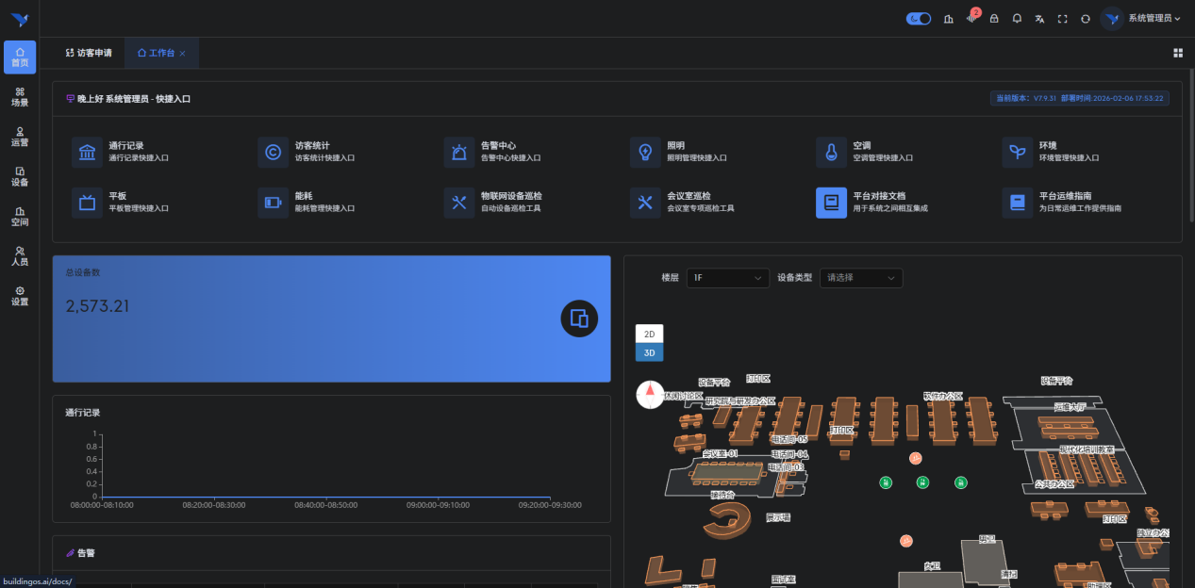图 3-2 系统首页概览

3.2 访客预约管理

3.2.1 访客申请列表
该模块是访客管理的核心入口，集中展示了系统中所有的访客单据，支持多维度的查询与筛选。
- 功能说明：
  - 综合查询：顶部搜索栏支持按访客姓名、手机号、被访人、来访单位等关键词进行模糊搜索。
  - 状态筛选：通过标签页快速切换查看“全部”、“待到访”、“已到访”、“已失效”等不同状态的单据。
  - 列表展示：列表详细展示了访客姓名、来访时间、事由、同行人数、车辆信息及当前状态。
  - 操作入口：每条记录右侧提供“详情”、“审批”、“取消”等操作按钮。
- 界面展示：
- 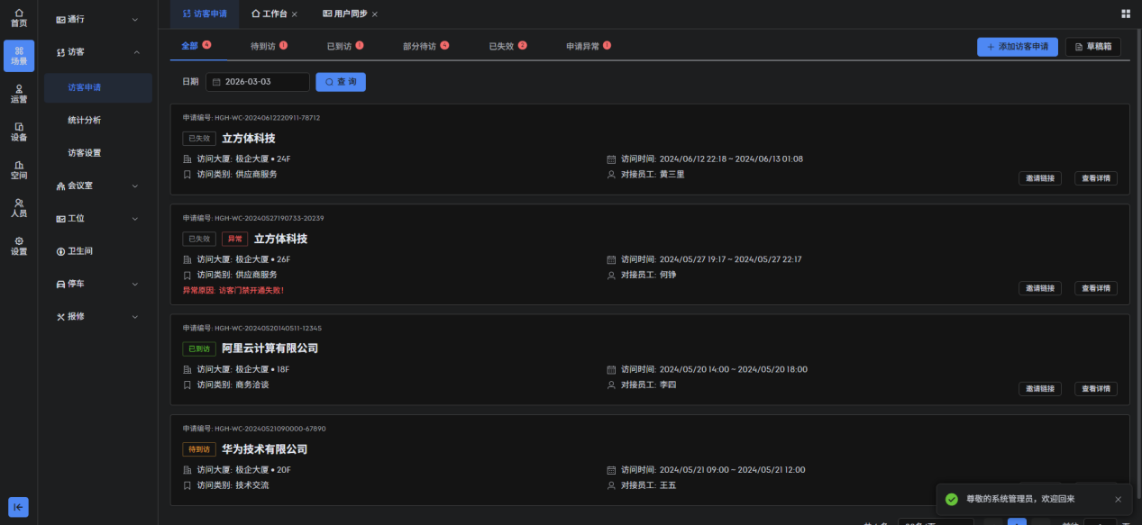图 3-3 访客申请列表（全部）

3.2.2 发起访客邀约/预约
员工或前台接待人员可通过此功能主动发起访客邀约，或代为录入访客预约信息。
- 功能说明：
  - 基本信息录入：填写访客姓名、手机号（必填，用于接收通行二维码短信）、来访单位。
  - 来访详情：选择预计来访时间段、来访事由（商务/面试/快递等）。
  - 被访人关联：选择内部接待员工，系统自动关联其部门和办公楼层。
  - 附加信息：支持录入车牌号（联动停车场系统）和同行人员信息（支持批量导入）。
- 界面展示：
- 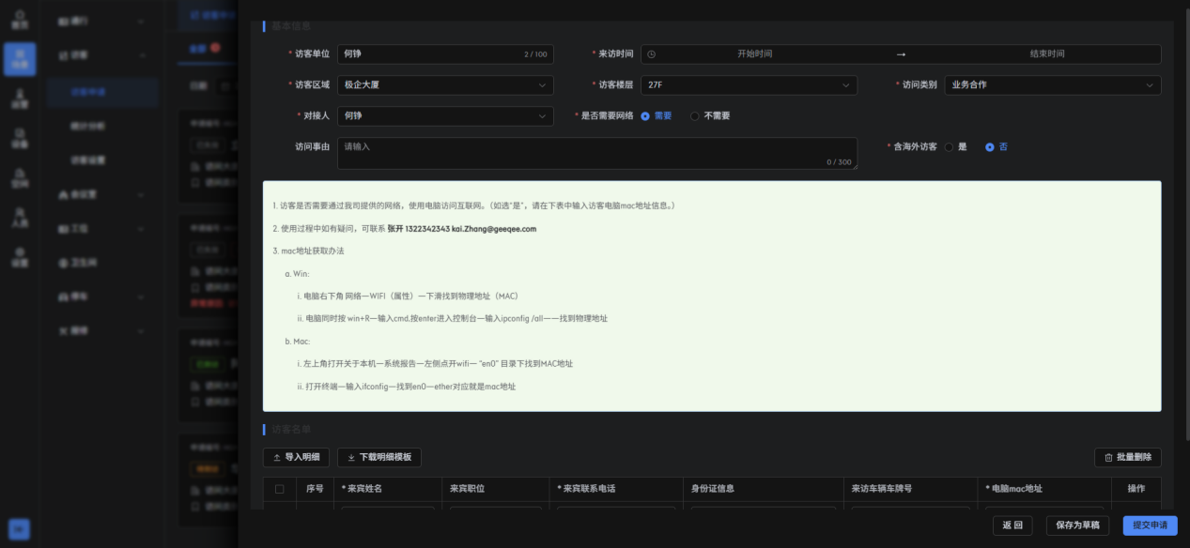图 3-4 发起访客邀约界面

3.2.3 草稿箱管理
对于未填写完成或暂时不需要提交的访客单，系统自动保存至草稿箱，防止数据丢失。
- 功能说明：
  - 断点续传：用户在编辑过程中如意外退出，再次进入时可从草稿箱恢复编辑。
  - 批量操作：支持对草稿单据进行批量删除或批量提交审批。
- 界面展示：
- 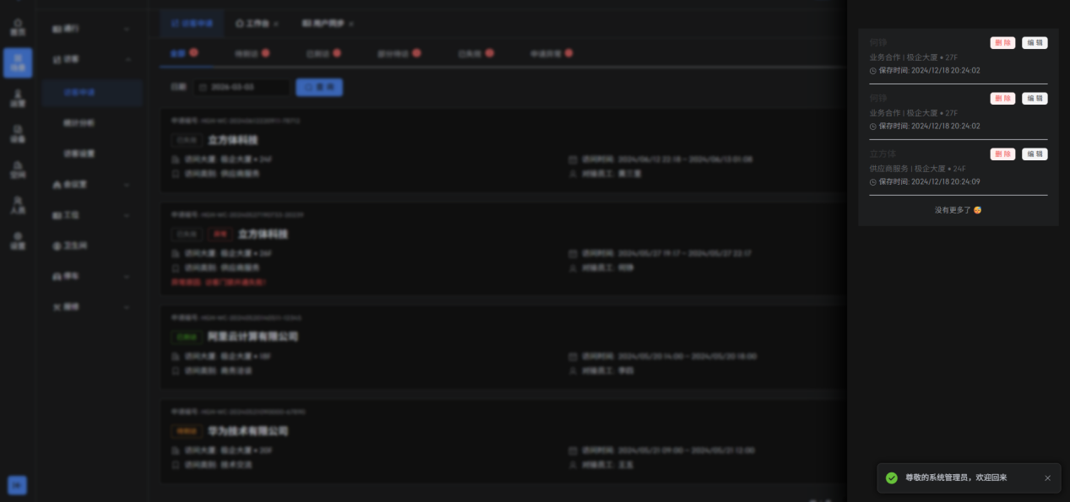图 3-5 访客申请草稿箱

3.3 访客状态全流程跟踪

3.3.1 待到访管理
此列表展示已通过审批但尚未到达现场签到的访客单据。
- 功能说明：
  - 预备状态：此时系统已生成预访客记录，但尚未激活门禁权限（或仅激活大门权限）。
  - 二维码重发：若访客遗失短信，管理员可在此点击“重发短信”再次发送通行二维码。
- 界面展示：
- 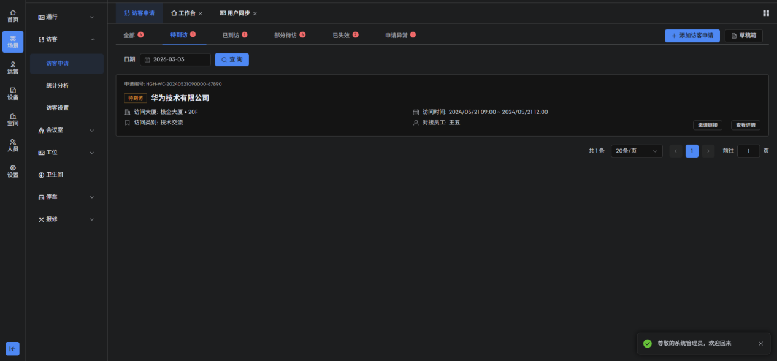图 3-6 待到访访客列表

3.3.2 已到访签到
当访客在门岗或自助机完成身份核验（刷身份证/二维码/人脸）后，状态自动流转为“已到访”。
- 功能说明：
  - 签到记录：记录具体的签到时间、签到设备及签到方式。
  - 权限激活：系统自动下发梯控和内部区域门禁权限，并在列表中显示“权限已下发”标志。
  - 离场签退：管理员可在此手动执行“签退”操作，或由访客刷码离开时自动签退。
- 界面展示：
- 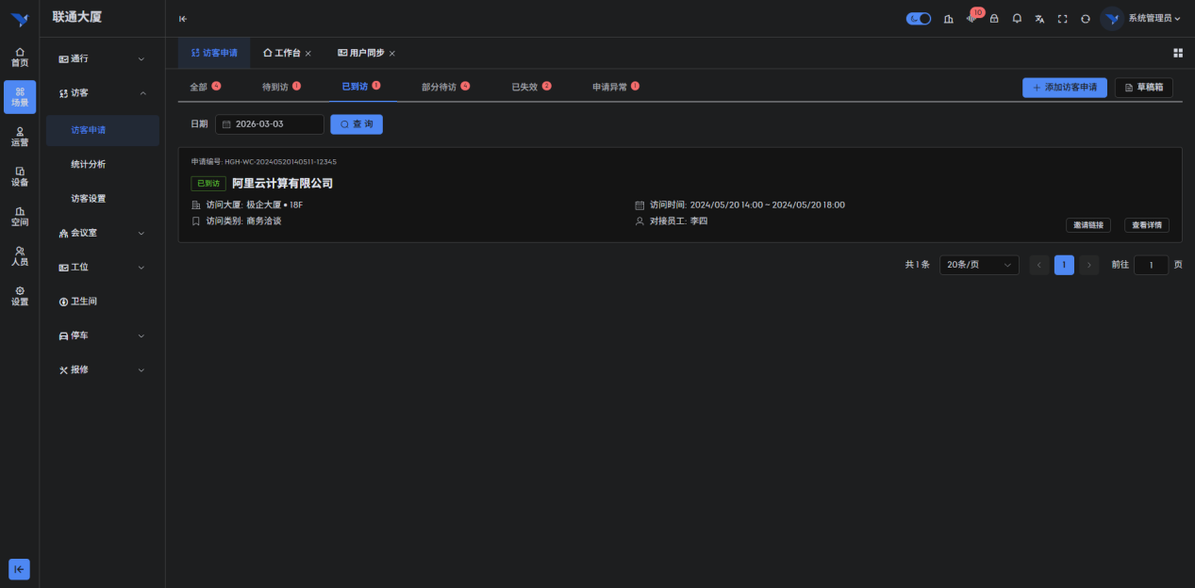图 3-7 已到访访客列表

3.3.3 团体访客管理（部分到访）
针对多人同行的团体预约（如参观团、会议团），系统支持精细化的“部分到访”状态管理。
- 功能说明：
  - 分批签到：团体成员可分批次到达，系统实时更新已到访人数和未到访人数。
  - 独立核验：每位团员可拥有独立的身份核验记录，确保安防无死角。
- 界面展示：
- 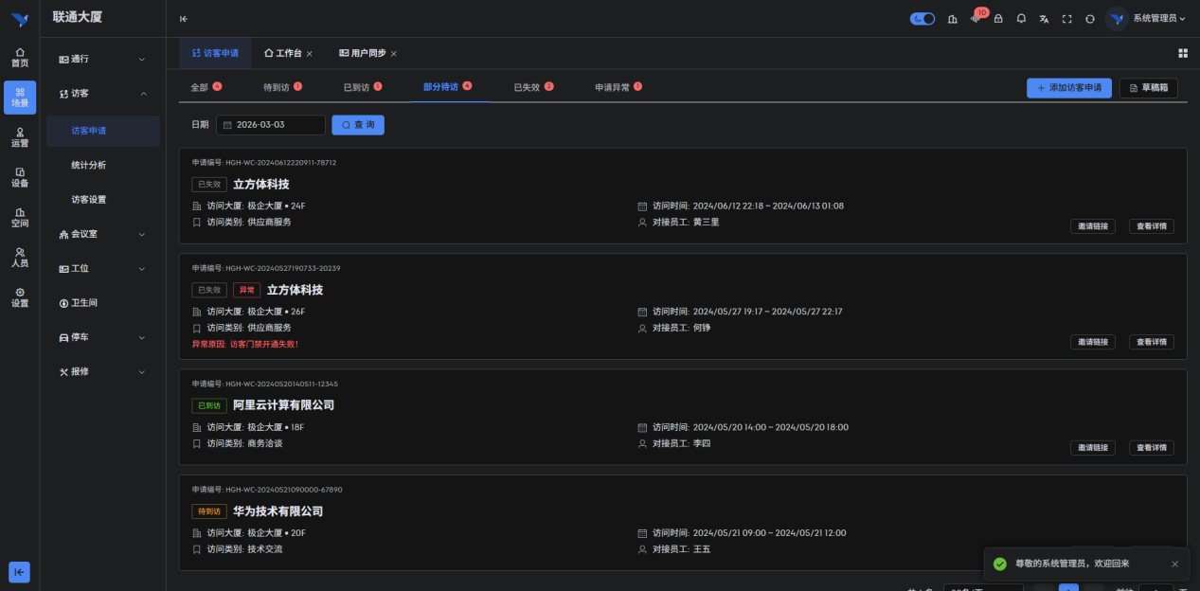图 3-8 团体访客部分到访状态

3.3.4 失效与取消管理
此列表归档所有未在预约时间内到访（过期自动失效）或被手动取消/拒绝的申请单。
- 功能说明：
  - 原因记录：显示失效原因（如“超时未到”、“审批拒绝”、“用户取消”）。
  - 历史追溯：保留完整的单据快照，便于后续查询和重新发起邀约。
- 界面展示：
- 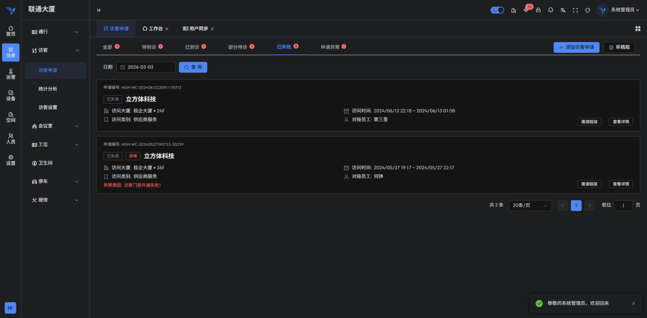图 3-9 已失效/取消访客列表

3.3.5 异常监控与处理
系统具备智能风控能力，自动捕获并展示异常访客申请。
- 功能说明：
  - 黑名单拦截：若访客在系统黑名单中，申请将自动被拦截并标记为异常。
  - 设备下发失败：若门禁设备离线导致权限下发失败，系统会产生告警，管理员可点击“重试”进行手动补发。
- 界面展示：
- 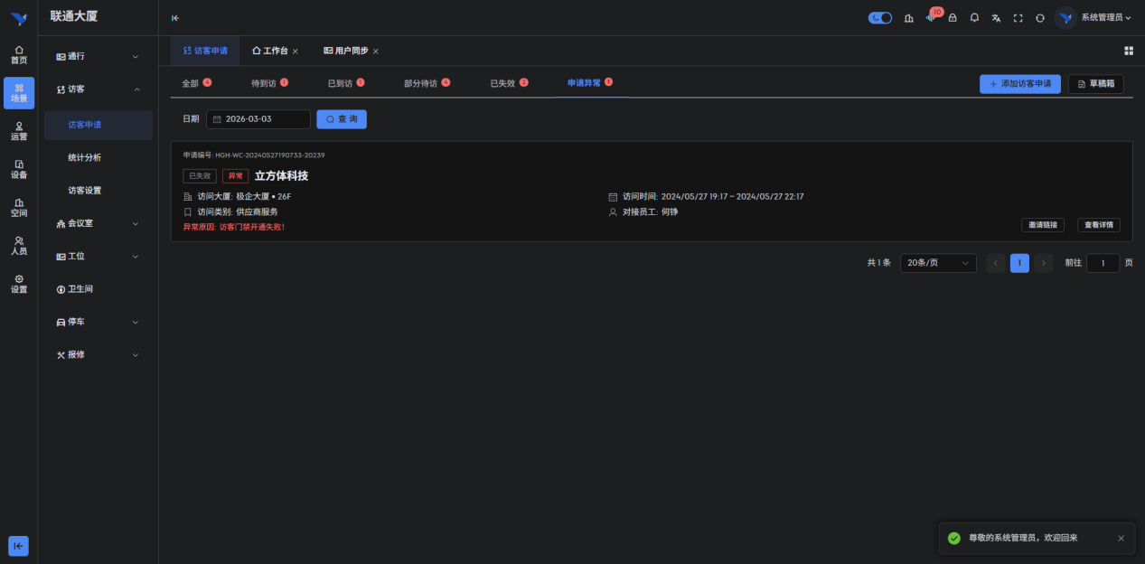图 3-10 异常访客监控列表

3.4 访客详情与审计

3.4.1 申请详情查看
点击任意访客单的“详情”按钮，可查看该单据的全貌信息。
- 功能说明：
  - 基本信息卡片：展示访客头像、姓名、单位等基础资料。
  - 业务流转信息：显示预约时间、被访人、审批状态及当前流程节点。
  - 权限概览：列出该访客被授权通行的所有门禁点位和电梯楼层。
- 界面展示：
- 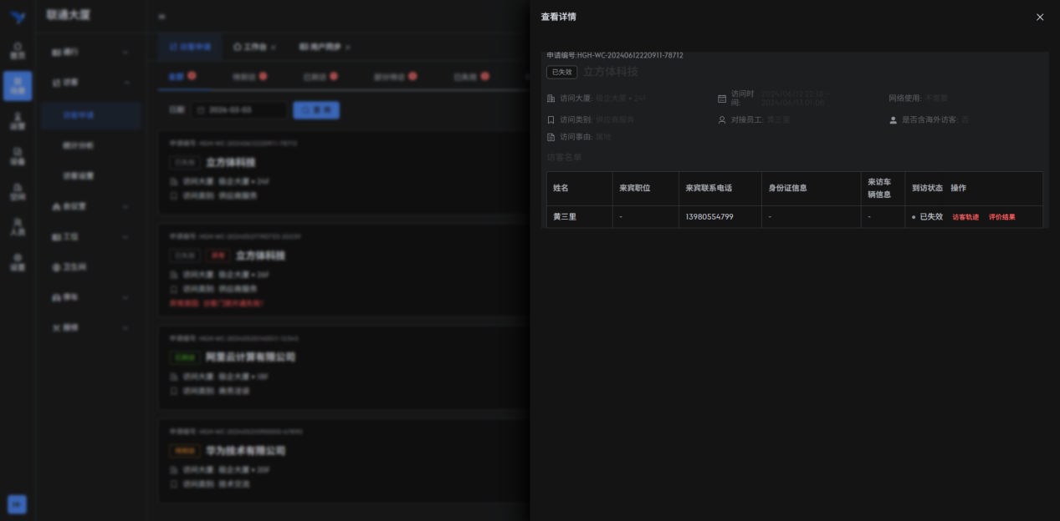图 3-11 访客申请详情页

3.4.2 访客通行轨迹
系统详细记录访客在楼宇内的每一次通行行为，形成完整的活动轨迹。
- 功能说明：
  - 轨迹时间轴：以时间轴形式展示访客从入场、过闸、乘梯到出场的全过程。
  - 抓拍照片：每次通行均关联现场抓拍照片，点击可放大查看，确保人证合一。
- 界面展示：
- 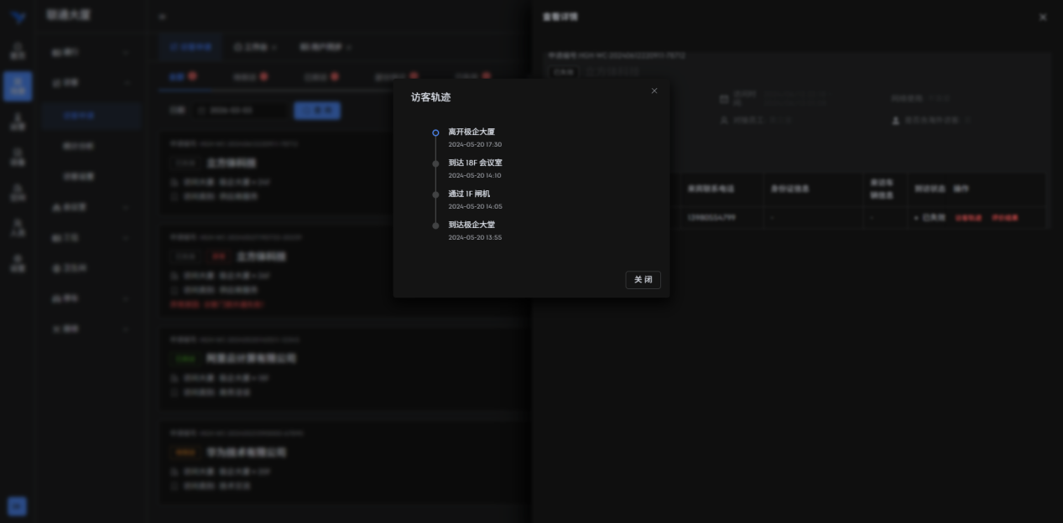图 3-12 访客通行轨迹审计

3.4.3 访客评价反馈
访客离场后，系统可自动发送评价短信或链接，收集访客对接待服务的反馈。
- 功能说明：
  - 评价维度：包括接待态度、环境卫生、流程效率等打分项。
  - 留言查看：管理员可查看访客的具体文字留言，用于优化接待服务流程。
- 界面展示：
- 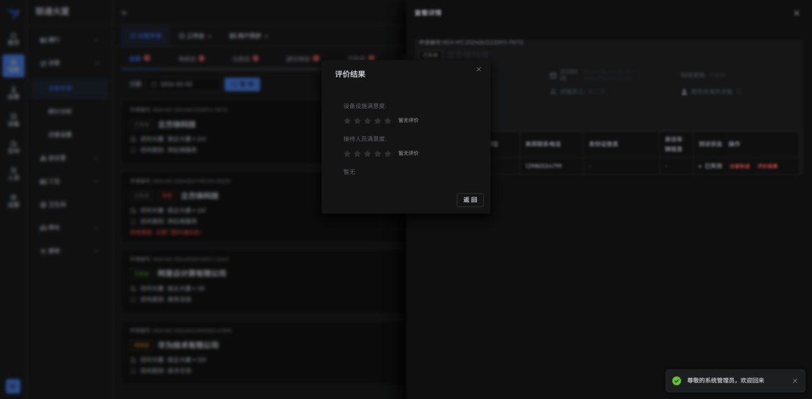图 3-13 访客评价详情

3.5 统计分析与系统配置

3.5.1 访客数据统计
提供多维度的数据报表，辅助管理层进行决策分析。
- 功能说明：
  - 流量趋势图：展示近7天或30天的访客流量折线图，识别接待高峰期。
  - 事由分布图：饼图展示商务、面试、维修等各类来访事由的占比。
  - 部门排名：统计各部门的接待访客数量排名，评估部门对外活跃度。
- 界面展示：
- 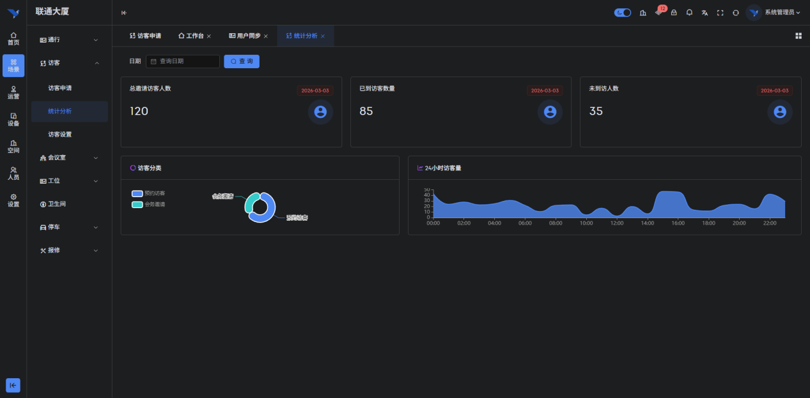图 3-14 访客数据统计报表

3.5.2 全局参数设置
系统管理员可在此对访客系统的全局运行规则进行配置。
- 功能说明：
  - 审批流配置：自定义不同类型访客的审批层级（如VIP访客需行政总监审批）。
  - 必填项设置：配置预约时哪些字段为必填项（如健康码、车牌号）。
  - 通知配置：设置短信/邮件通知的模板和发送触发条件。
  - 黑白名单：维护系统的黑名单人员库，禁止特定人员来访。
- 界面展示：
- 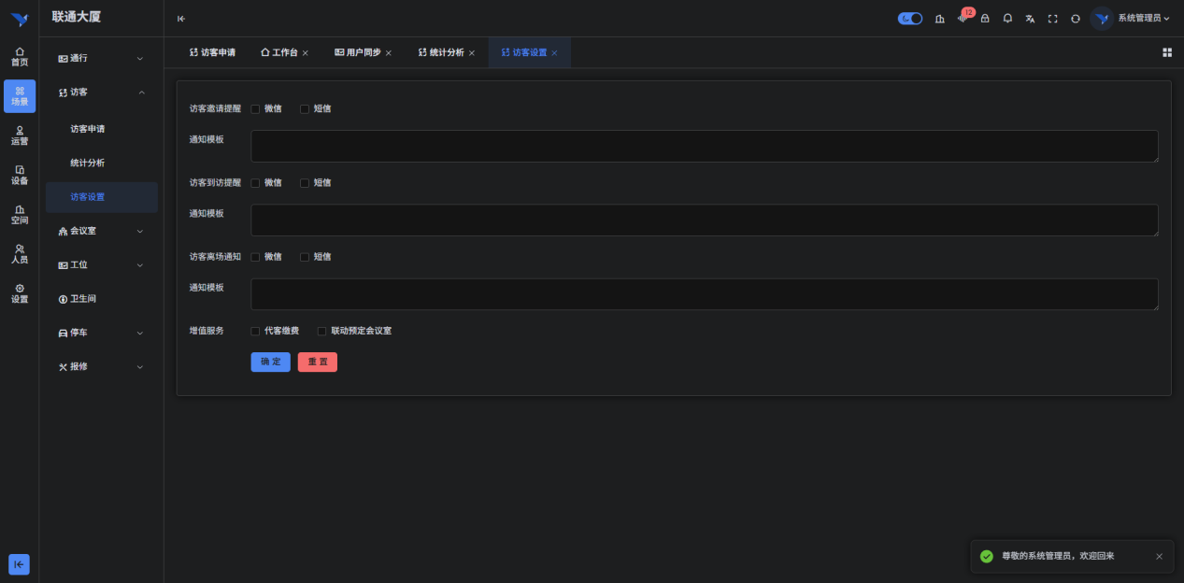图 3-15 访客系统全局设置

